PLANINSKI KROŽEK
vabi v soboto, 21.1.2017 na GORO OLJKO (725 m)
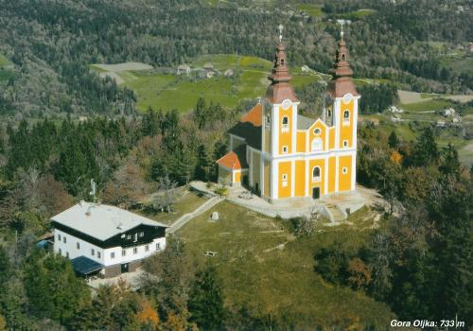
PRIMERNOST: za učence od 1.-9. razreda, odrasle
URNIK POHODA: Pohodniki se zberemo pred občinsko stavbo v Vidmu ob 8.00 uri, na Selih 8.10. Odpeljali se bomo z avtobusom do Šmartnega ob Paki. Vrnitev domov med 15. in 16. uro .

SMER POHODA: Iz Šmartnega ob Paki se bomo podali mimo železniške postaje do Planinskega doma na Gori Oljki. Po počitku in malici si bomo ogledali zanimivo staro cerkev s tremi turni in enkratnimi jaslicami v kletnih prostorih cerkve. Po ogledu bomo pot nadaljevali do cerkvice v Vimperku ter sestopili v Polzelo, kjer nas čaka prevoz.

ČAS HOJE: 3 do 4 ure lahkotne hoje
KAJ POTREBUJEMO ZA IZLET:
- primerno obutev (planinski čevlji) in oblačila,
- nahrbtnik, hrano in pijačo (možnost toplega obroka v koči),
- dnevnik Mladega planinca ali Cici planinec (dobiš ob plačani članarini)
Naših izletov se lahko udeležite samo s plačanim zavarovanjem (v okviru članarine PD Naveza)
Izlet vodijo vodniki PZS in PD Naveza ter mentorice.

CENA PREVOZA: 13 € VABLJENI!

--------------------------------------------------------------------------------------------------------------
PRIJAVNICA ZA PLANINSKI IZLET (PRIJAVNICO in DENAR oddaj do petka, 13.1.2017)
Zaradi neodgovornih odjav tik pred izletom, smo sprejeli nekaj sprememb: za prijavo šteje oddan denar in prijavnica; izleta po plačilu zadnjih 5 dni pred izvedbo ni možno odjaviti (denar se ne vrača, razen če si najdete ustrezno zamenjavo, saj ste rezervirali mesto na avtobusu, katerega stroške moramo tudi plačati).
S podpisom potrjujem, da se moj otrok ____________________________________, učenec/učenka _______. razreda udeleži planinskega pohoda na Goro Oljko, ki bo potekal v soboto, 21.1.2017 v okviru Planinskega krožka OŠ Videm in Planinskega društva Naveza.
Osnovnošolski otroci se lahko izleta udeležijo samo s plačano letno članarino PZS oz. PD Naveza (7€ - velja od januarja 2017 do konca januarja 2018), v okviru katere so na pohodih zavarovani. Ostale starejše osebe (starši, družinski člani) plačajo samo prevoz.
Na izlet dodatno prijavljam še: ______________________________________________________________
Datum: ___________ Podpis starša: ________________________ Tel. št. staršev: ____________________

